**Impacto Ambiental da Degradação dos Solos provocado pela extracção do Ruby: Caso da Mina de Ruby no Posto Administrativo de Namanhumbire em Montepuez, em Moçambique**

**Alfredo Bartolomeu**[1]**,**

**Docente na Universidade Pedagógica – Delegação de Montepuez**

**Departamento de Ciências Naturais e Matemática**

[**abartolomeu1@gmail.com**](mailto:abartolomeu1@gmail.com)

# Resumo

O presente artigo aborda sobre os Impacto Ambiental da Degradação dos Solos provocado pela extracção do Ruby: Caso da Mina de Ruby no Posto Administrativo de Namanhumbire em Montepuez, que tem como objectivo analisar o impacto ambiental da degradação do recurso solo provocada pela extracção do Ruby no posto administrativo de Namanhumbire, usando a plataforma ou o software Quantum, para servir de ferramenta na produção de mapas de solos, a pesquisa realizada é do tipo empírica e descritiva, com a utilização de trabalhos já elaborados ou bibliografias existentes e descrições dos aspectos naturais da área de estudo e o tipo de solos existentes mas baseada pelo método bibliográfico, os tipos de sobsolos de Namanhumbire são solos arenosos castanho acinzentados, solos liticos, solos vermelhos de textura média e solos argilosos vermelhos e solos argilosos vermelhos óxicos e são estes solos que possuem o importante minério de ruby, eis a degradação do solo no posto de Namanhumbire que tem levado a situações muito complicadas no que tange a agricultura pois nas áreas por onde era praticada já não se adequa, a degradação ambiental é devida a vários factores como os seguintes: empobressimento do solo e da vegetação pois ha muito corte de plantas nativas e destruição do próprio solo, e pode – se destacar também a constante contaminação de recurso hídricos e do solo.

Palavras – Chave: Solo, impacto da degradação ambiental, ruby e extracção mineira.

# Introdução

Os problemas ambientais relacionados com o recurso solo, têm aumentado nos últimos tempos devido as descobertas de locais com recursos minerais, recursos estes que nalgumas vezes as suas descobertas e a exploração nao tem obedecido criterios aceitáveis no estudo de impactos ambientais com o recurso solo.

A realização desta pesquisa foi motivada pela observação de actividade mineradora em Namanhumbire e da constatação das alteracões no relevo e do solo que esta actividade vem provocando, a partir da extracção de ruby formal e informal.

Este artigo foi realizado com base na pesquisa bibliográfica, configurando – se em um estudo preliminar teórico e concentual do assunto no qual se buscou conhecer a actividade de mineração como um processo e os impactos ambientais dele decorrentes. Considerando a observação da actual situação ambiental da área e principalmente com a verificação do desgaste do solo do local pela actividade mineradora, dai que, iniciou-se o estudo bibliográfico no sentido de estabelecer uma compreensão mais fundamentada sobre o tema.

Os impactos ambientais negativos decorrentes da extracção do precioso mineral seriam: escassez de reservas de águas superficiais, alto indice de incidências pneumotias, desvalorização e limitação do uso do solo das áreas urbanas.

Todos os impactos mencionados anteriormente e outros podem ter efeitos danosos no equilíbrio dos ecossistemas, tais como, a redução ou destruição de habitat, morte de espécies, movimentação da biota entre outros.

Em relação ao meio antrópico, a mineração pode causar não apenas o desconforto ambiental, mas também impactos a saúde causados pela poluição sonora, do ar, de água e do solo MECHI & SANCHES (2010:210). A explosão mineral é tida como uma das actividades mais degradantes ao meio ambiente, considerando os diverso impactos que gera a degradação do solo, inclusive as populações que habitam entorno dos projectos minerários.

O solo é um dos elementos naturais mais degradados pela mineração, num curto espaço e de tempo. Tanto a mineração a céu aberto requer grandes locais para o lancamento de rejeitos que não servem para a actividade. Em Namanhumbire é notório o lançamento de rejeitos em locais que de alguma forma podiam ser aproveitados para vários actividades, como o caso da actividade agricola.

No caso de Namanhumbire a exploração do ruby é verdade, mas no que diz respeito a implementação do desenvolvimento sustentável é um desafio, uma vez que são retirados recursos sustentáveis e eles não se renovam. E percebendo que o SIG como ciência da interpretação dos espaços e independentemente da área a aplicar, infere-se que esta ciência tem muito a contribuir na investigação da temática em questão.

Nesse estudo incial buscou-se então, apresentar as bases conceituais relacionadas à exploração mineral e também uma breve caracterização do desenvolvimento da actividade na área de estudo.

Este artigo teve como objectivo analisar o impacto ambiental da degradação do recurso solo provocada pela extracção do Ruby no posto administrativo de Namanhumbire, usando a plataforma ou o software Quantum, para servir de ferramenta na produção de mapas de solos.

## 1.1. Objecto da Pesquisa

### Caracterização da Área

#### 1.1.1.1. Localização da área do estudo

A área de estudo abrange o distrito de Montepuez, localizado na província de Cabo Delgado, que é um polo produtor naturalmente de recursos minerais na região norte, concentrando o maior número de jazidas diferentes desde gás, carvão, ouro e pedras preciosas.

O distrito de Montepuez é o segundo maior centro urbano de Cabo Delgado, ocupando extremo sul da província, entre os distritos de Ancuabe, Balama, Namuno, etc. E o posto Administrativo de Namanhumbire que é o local em estudo, está localizado nos paralelos 13º 02’ 18.0’’ S e 39º 16’ 14.0’’ E, como pode ser visualizada na figura abaixo:

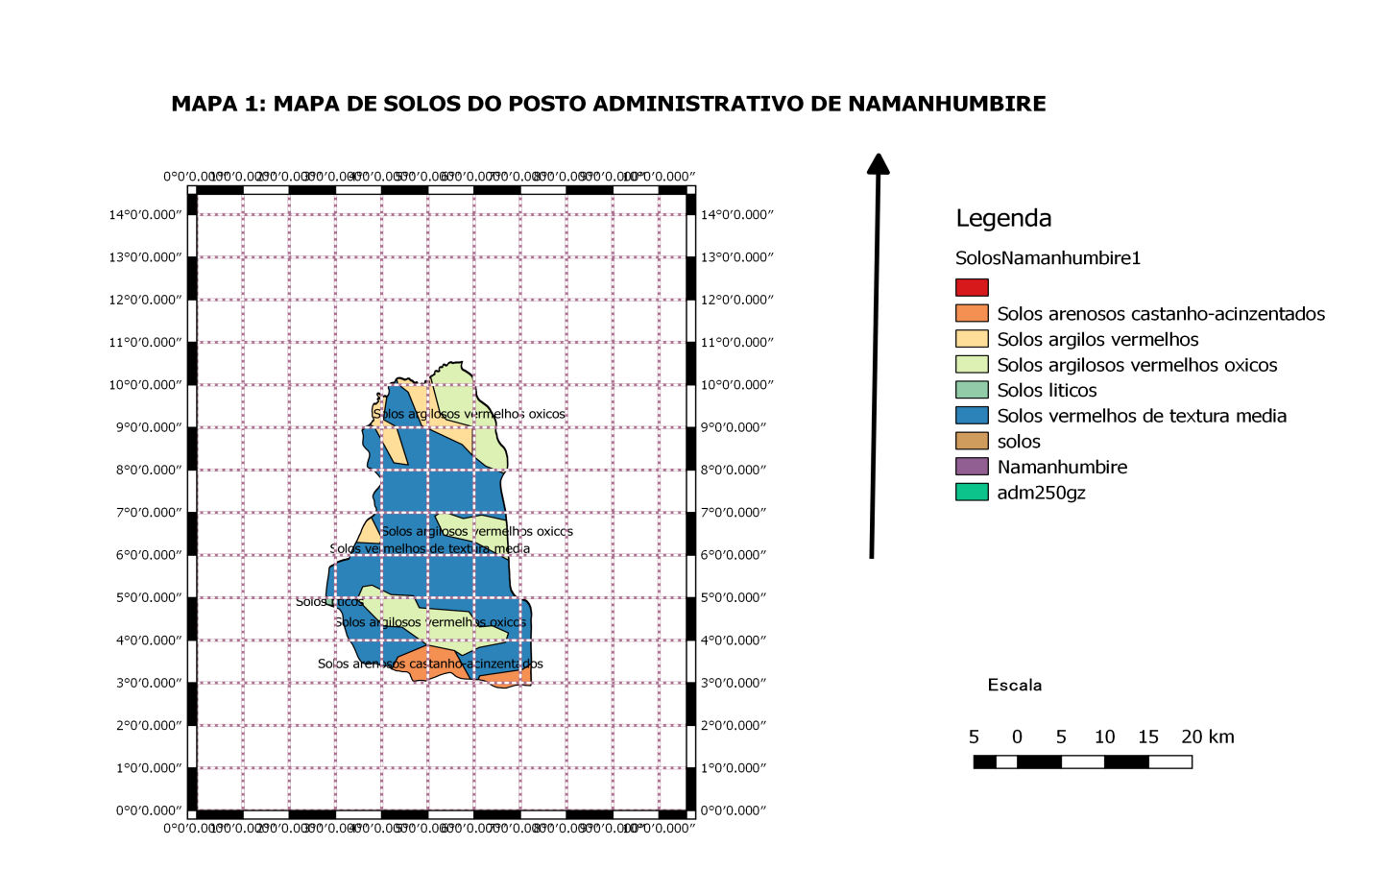

**1.1.1.2. Perfil dos Solos de Namanhumbire**

Em função das caracteristicas dos solos pesquisados em Namanhumbire e como forma de delimitar o estudo foram selecionados os solos degradados por extração de ruby, e estudos realizados sobre os solos e suas caracteristicas em Moçambique a que se referir que os solos de Namanhumbire são solos arenosos castanho acinzentados, solos liticos, solos vermelhos de textura média, solos argilosos vermelhos e solos argilosos vermelhos óxicos e são esses que estão sendo degradados.

**Figura 1: Nível de degradação de Solos por extracção mineira de ruby formal e informal**

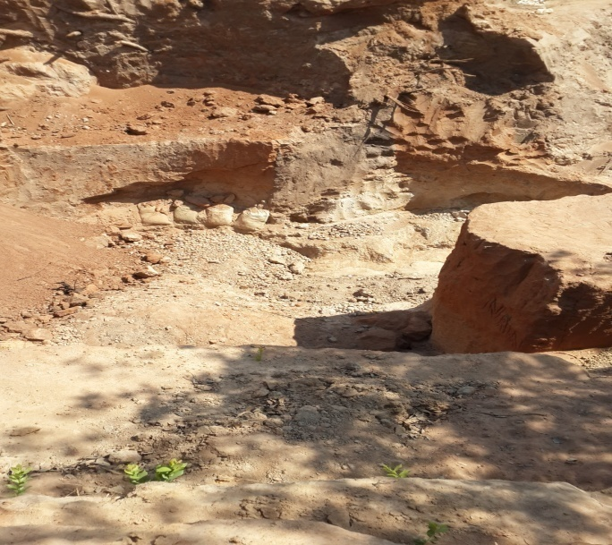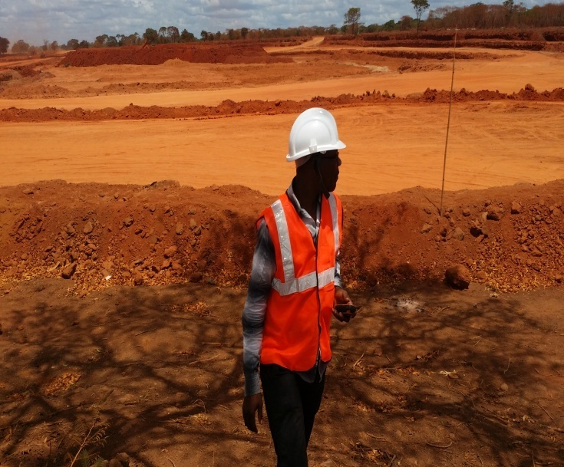

Fonte: o autor 2016.

#### Caracterização da pesquisa

A pesquisa realizada é do tipo empírica e descritiva, com a utilização de trabalhos já elaborados ou bibliografias existentes e descrições dos aspectos naturais da área de estudo e o tipo de solos existentes.

#### Instrumentos de Colecta e Análise de Dados

Como forma metodológica foram usadas bibliografias ou obras existentes em bibliotecas fisicas e virtuais, para além da observação in loco na área de estudo e conversações informais com os garimpeiros e trabalhadores da empresa Rubi Mine da área. E os meios utilizados para a sua realização foram máquina fotográfica, dados de satélites para retirada de pontos ou coordenadas do posto administrativo de Namanhumbire, entrevistas, software Quantum para elaboração do mapa.

# 2.Apresentação e Discussão de Resultados

A área em estudo (posto administrativo de Namanhumbire) abrange uma área muito grande do distrito de Montepuez, localizado na província de cabo delgado. As construções civis e comerciais distam – se do local em 2 km. A área de estudo já vem sendo explorada de insustentável desde o ano 2007, facto que ressalta a degradação ambiental do solo de Namanhumbire. Desta forma será apresentada actividade de mineração em Namanhumbire, bem como os seus impactos ambientais observados e a posterior o uso das espécies para recuperação.

## Actividade de mineração em Namanhumbire

De acordo com RATTNER (2009:1965) “a degradação de solos por erosão, salinização, mineração e o avanço da agricultura irrigada em grande escala, os desmatamentos e a remoção da cobertura vegetal natural, o uso de máquinas pesadas, as monoculturas e o uso de sistemas de irrigação inadequados, além de regimes de propriedades arcaicos, contribuem para a escassez crescente de terras aráveis e assim, comprometem a segurança alimentar da população”.

O sobsolo de Namanhumbire possui o importante minério de ruby, eis a degradação do solo no posto de Namanhumbire que tem levado a situações muito complicadas no que tange a agricultura pois nas áreas por onde era praticada já nao se adequa, visto que, não há espaço natural e o nível de erosão por esta zona é crescente dificultando a prática de agricultura acaretando solo araveis. Ressaltar que devido ao número considerável de garimpeiros esta actividade de extração constitui um desafio para controlar todos os usuários destes espaços os quais estão sendo explorados dia apos dias.

No que tange a contaminação no solo, o acúmulo dos agrotóxicos pode fragilizar e desencadear absorção de elementos minerais, principalmente em solos desnudos, concorrendo para a redução do grau de fertilidade do mesmo. SOARES & PORTO (2007:135)

No posto administrativo de namanhumbire vê-se pelos solos maiores concentrações de lixos diversificado e que não obedece critérios para o seu lançamento, encontrando – se dispostos em lugares impróprios o que pode também acaretar custos para a recuperação dos solos, isto é, a sua fertilidade. A que ressaltar que para uma actividade do género é necessário, um estudo de impacto ambiental da área a qual vai ser preciso realizar a concessão da licença.

## Impactos ambientais

Já os metais pesados e outros que são encontrados no sobsolo podem desaparecer no acto da exploração do minério, pois são vários os metais que ajudam na fertilidade do solo e que são arastados a medida que se explora ou extrai o ruby. No que se refere ao solo agricola, recurso que suporta a produção dos alimentos além do componente importante do ciclo hidrológico, a elevação de metais pesados vem associada à aplicação de corretivos e adubos agricolas e os resíduos minerais, etc.

A garimpagem provoca impactos ambientais comuns a todas as áreas submetidas a esse tipo de extracção rudimentar e predatória, principalmente a contaminação dos recursos solo e hídricos. SILVA (2007)

**Imagem 2:** **Degradação do solo por extracção informal do Ruby**

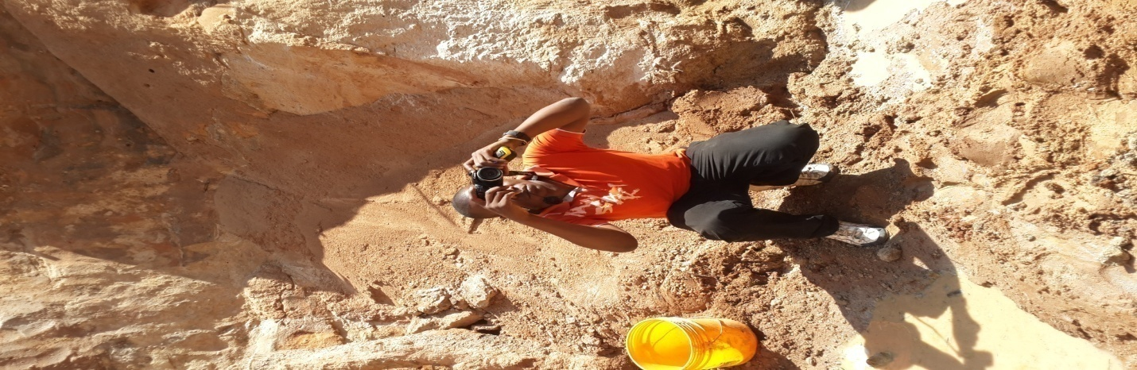

Fonte: o autor, 2016

Em Namanhumbire existem várias pessoas que se dedicam a actividade de garimpo e estas pessoas que não obedecem regras pois a cada dia escavam a terra aumentando assim a degradação do solos e a contaminação dos rios lá nas zonas por onde cada garimpeiro lava o seu material retirado do sobsolo a vulgarmente naquela zona chamada de camadas.

Os impactos ambientais decorrentes a esta actividade são desmatamento e queimadas, turbidez das águas, fuga de animais e desencadeamento de erosão na região e não esquecendo a extinção de espécies que não tiverem a oportunidade de se refugiar em um local no momento de tal acto.

**Imagem 3: Degradação do solo por extracção formal do Ruby**

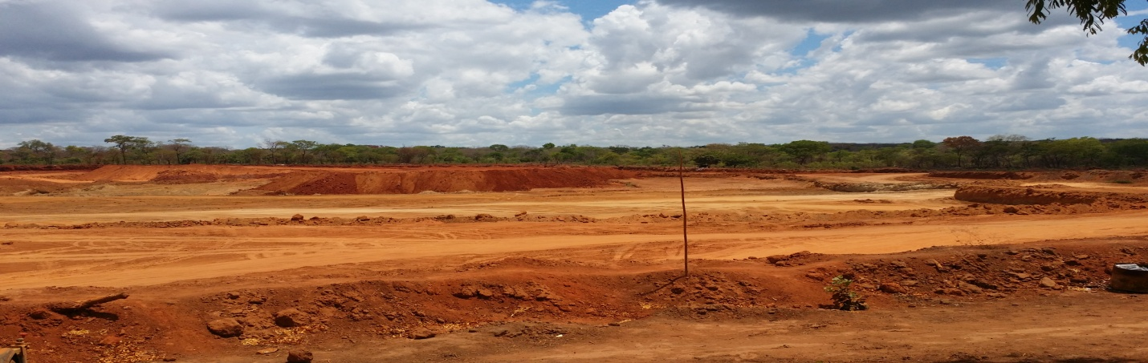

Fonte: o autor, 2016

Quase todas as actividades humanas, na *superfície* terrestre, causam algum tipo de modificação, sendo que a mineração talvez seja uma das que mais altera o relevo. GUERRA & MARÇAL (2006:189)

A exploração mineral é uma actividade insustentável no que tange ao ambiente, pois a retirada dos recursos naturais não é reversível.

## O Uso das Espécies florestais na recuperação de áreas Degradadas pela actividade mineira

No que diz respeito ao posto administrativo de Namanhumbire a prática da mineração é uma actividade considerada nova, consequentemente apresentando um valor baixo no que diz respeito a recuperação dos espaços explorados pelos mineiros ou mesmo quase inesistente, e nos últimos 3 anos tem contribuindo muito para economia do produto interno bruto do país.

Segundo ARAÚJO (2011:85) “vários estudos realizados com a finalidade de buscar alternativas para revegetação de ambientes contaminados, a *Brachiaria decumbens stapt* tem sido utilizada em programas de recuperação/ revegetação de áreas degradadas e contaminadas.”

A mineração é um dos sectores básicos da economia do país, contribuindo de forma decisiva para o bem estar e a melhoria da qualidade de vida dos presentes e futuras gerações. É importante reconhecer e manter sob controle de todos nós os impactos que esta actividade provoca para o meio ambiente, em particular o solo por onde ela se encontra a sua acção. E não se deve esquecer a questão da recuperacao do ambiente destruído, pois os esforços não devem ser vaos, visto que a destruição não se recupera pois o solo é um bem natural.

Em paises desenvolvidos tem se regulamentado, a extração de qualquer minério após a retirada total do mineral no solo e área pela qual se faz a retirada, faz – se a revegetação do solo. SECREARIA DO MEIO AMBIENTE (2000:106)

A recuperação de uma área explorada garante a continua sustentabilidade de qualquer sistema de produção, neste contexto a revegetação, principalmente com espécies arboreas, tem um papel extremamente importante na recuperação de solos impactos; como é referenciado por ANDRADE (1997:166) que afirma “que a recuperação de áreas impactadas garante um bom retorno económico, como produção de lenha , carvão vegetal, madeira, celulose, forragem, mel e tanino.”

As florestas constituem um suporte muito importante na recuperação de solos e águas, pois com elas a tarefa é insubstituível no que se refere a reserva e regeneração.

Daí que, a cobertura vegetal, especialmente as florestas contribuem de maneira decisiva, na protecção e recuperação dos solos. SCUMACHER & HOPPE (1998:83)

A que se referir nas florestas existentes em Namanhumbire por exemplo, considerar ela sendo natural ou nativa, pois representa um resultado de muitos anos, isto é, a intervenção humana em relação a vegetação existente hoje pouco é notória, visto que o tipo de floresta ou mesmo as especies vegetais mais frequentes.

Segundo NOLLA (1982) “*para se proceder um plano de recuperção de um solo degradado, é importante a implementacao de reflorestamentos com espécies nativas ou exóticas, visando a reconstituição do solo, sua estrutura, matéria orgânica e o equilibrio no seu interior.*”

BALISTIERI & AUMOND (1997:42) “*falam que para a recuperação de áreas degradadas pela mineração representa um grande dilema porque precisa – se de uma cobertura vegetal rápida para proteger o local degradado das chuvas tropicais intensas.*”

No entender de SAIDELLES, o homem atraves da extracção mineral vem provocando grande degradação das áreas, é interessante que o homem também busque formas de minimizar estes danos.

Nesta ordem de ideia temos que exigir mais regulamentos no sentido de recuperar – se as áreas em exploração e optar na ideia de que antes de começar a explorar qualquer área que se exija o plano de protecção ambiental aos solos por onde serão degradadas por estas actividades.

**Considerações Finais**

O solo é um recurso natural finito nao renovavel, dai que é preciso cuida – lo de forma sustentável de modo que possamos ter continuamente um solo de qualidade para agricultura que é a base da vida, pois dele nós temos o alimento. É preciso que no acto de exploração mineral antes do começo se trace leis que protejam o processo da degradação do solo, visto que as nossas acções são perigosas no que diz respeito a este recurso.

A degradação do solo no posto administrativo de Namanhumbire em Montepuez é resultado de nao observância de medidas que cuidem o solo, a falta de educação civica sobre os cuidados a ter com o recurso solo, visto que cada operador mineiro quer seja formal ou informal está interessado continuamente em obter o produto, isto é, o mineral, mas o inerente a sustentabilidade é algo que dista cada uma das partes envolvida no processo da mineração. E é preciso ter noção de que a destrução de pelo menos 30 cm de solo leva 1000 a 10000 anos para a sua reposição.

O conhecimento da lesgilação é fundamental, visto que as leis e as resoluções ambientais são directas e bastante específicas para cada área ajudando deste modo os utilizadores a evitar os danos.

Apesar da empresa Ruby Mining estar legalmente autorizada para extracção mineira naquele em Namanhumbire, em processo de renovação, não deveriam ter sido licenciados, uma vez que claramente é notório na área que não há até então o processo de recuperação das áreas utilizadas ou degradadas. Este facto demonstra que, só aplicação de multas o problema será minimamente resolvido pois por parte de que é de direito nada está sendo feito para estas zonas sejam recupradas.

A área em estudo encontra – se em presente estágio de degradação ambiental devido a vários factores como os seguintes: empobressimento do solo e da vegetação pois há muito corte de plantas nativas e destruição do próprio solo, e pode – se destacar também a constante contaminação de recurso hídricos e do solo.

**Bibliografia**

1. ANDRADE, A. G. *Ciclagem de Nutrientes e arquictetura radicular de leguminosas árboreas de interesse para revegetação de solos degradados e estabilização de encostas.* Rio de Janeiro, 1997.
2. ARAÚJO, A. S. A., GUILHERME, L. R. G., LOPES, G. & CAMPOS, M. L. *Fitorremediação de Solos contaminados com arsénio (As) utilizando branquiária.* Ciência e Agrotecnologia, 2011.
3. BALISTIERI, P. R. M. N. & AUMOND, J. J. *Recuperação ambiental em mina de argila. Simpósio Nacional de Recuperação de áreas degradadas.*  Ouro Preto, UFV, 1997.
4. GUERRA, A. J. T & MARÇAL, M. Dos S.  *Geomorfologia Ambiental*. Rio de Janeiro: Bertrand Brasil, 2006.
5. MECHI, Andrea & SANCHES, Djalma Luiz. *Impactos ambientais da mineração no Estado de são Paulo.* Estudos Avançados, São Paulo, 2010.
6. NOLLA, D. N. *Erosão do Solo.* Secretaria da Agricultura. Porto Alegre, 1982.
7. RATTNER, H. *Meio ambiente, Saúde e desenvolvimento sustentável.* Ciência e Saúde colectiva, 2001.
8. SAIDELLES, F. L. F.; KONIG, F. G.; SCHUMACHER, M. V.; *A actividade mineradora, seus impactos ambientais e aspesctos de sua recuperação – uma revisão de literatura. 1º Simpósio brasileiro de Pós – Graduação em Engenharia folorestal,* Brasil*.*
9. SCHUMACHER, M. V. & HOPPE, J. M. *A floresta e a água.* Editora Pallotti, Porto Alegre, 1998.
10. SECRETARIA DO MEIO AMBIENTE, *Código estadual do Meio ambiente,* Porto Alegre. Secretaria Estadual do Meio Ambiente, 2000.
11. SILVA, J. P. Sousa.  *Impactos Ambientais causados por mineração;* Revista Espaço da Sophia, No 8, Brasil, 2007.
12. SOARES, W. L. & PORTO, M. F. *Actividade Agricola e externalidade ambiental: ums análise a partir do uso de agrotóxicos no cerrado brasileiro.* Ciência e saúde colectiva, 2007.

1. **Docente do Curso de Química e Investigador do CEMEC.**